TRƯỜNG THPT TRẦN HƯNG ĐẠO HƯỞNG ỨNG CUỘC THI
“TÌM HIỂU VỀ BIỂN, ĐẢO VIỆT NAM VÀ 40 NĂM CÔNG ƯỚC LIÊN HỢP QUỐC VỀ LUẬT BIỂN NĂM 1982
Hưởng ứng Lễ phát động Cuộc thi “Tìm hiểu về biển, đảo Việt Nam và 40 năm Công ước Liên Hợp quốc về Luật Biển năm 1982" của Ban Tuyên giáo Tỉnh ủy Gia Lai kết hợp với Tổng công ty Tân cảng Sài Gòn tổ chức.
Thực hiện CV Số 1700 của Sở GD&ĐT tỉnh Hưng Yên về phối hợp triển khai Cuộc thi đối với toàn ngành giáo dục trên địa bàn tỉnh.
Ban giám hiệu nhà trường đã tuyên truyền, vận động đến toàn thể cán bộ, đảng viên, giáo viên, nhân viên, học sinh tham gia Cuộc thi và đảm bảo theo đúng hình thức tổ chức thi trắc nghiệm online gồm 07 kỳ, định kỳ 02 tuần/kỳ. Cuộc thi được thực hiện từ khi phát động vào ngày 29 tháng 8 năm 2022 và kết thúc vào lúc 16h00' ngày 02 tháng 12 năm 2022
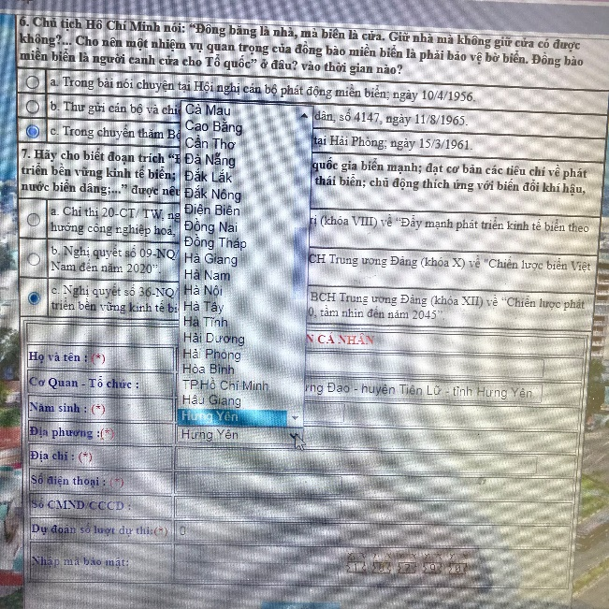
Địa chỉ tham gia cuộc thi http://www.thongtintuyengiaogialai.vn
Nội dung cuộc thi nhằm tuyên truyền, nâng cao nhận thức cho cán bộ, đảng viên, giáo viên, nhân viên và học sinh của cả nước nói chung, trường THPT Trần Hưng Đạo nói riêng về các chủ trương, đường lối của Đảng; chính sách, pháp luật của Nhà nước trong lĩnh vực quản lý, bảo vệ chủ quyền biển đảo của Tổ quốc. Về vị trí, vai trò, tiềm năng của biển, vùng biển, đảo, quần đảo, chủ quyền và quyền chủ quyền của Việt Nam trên biển Đông. Cuộc thi còn giúp giáo viên, học sinh biết được nội dung cơ bản của Công ước Liên Hợp quốc về Luật Biển năm 1982. Các tuyên bố về ứng xử của các bên ở biển Đông (DOC) và Quy tắc Hướng dẫn thực thi DOC, tuyên bố “Nguyên tắc 6 điểm của ASEAN về Biển Ðông" cùng với các tài liệu chính thống về những bằng chứng lịch sử, cơ sở pháp lý khẳng định chủ quyền của Việt Nam đối với hai quần đảo Hoàng Sa và Trường Sa
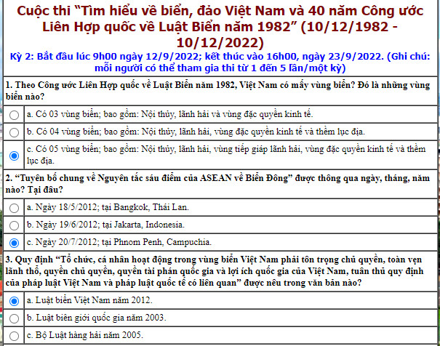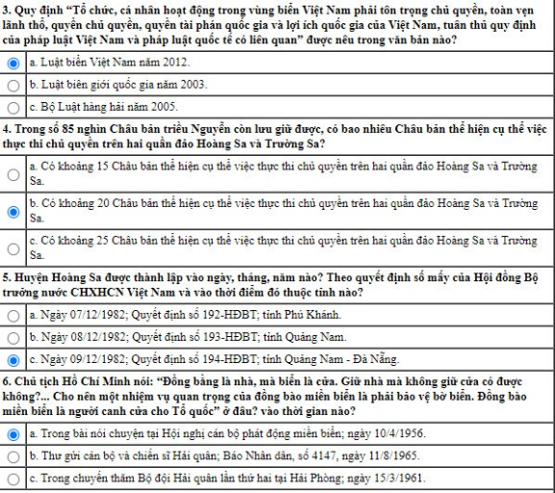
Nội dung, hình thức thi trắc nghiệm online
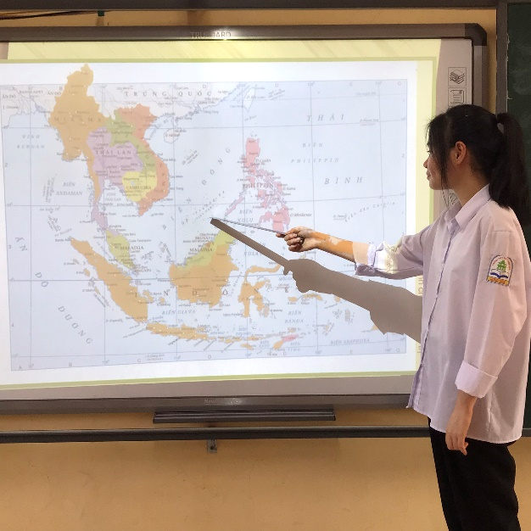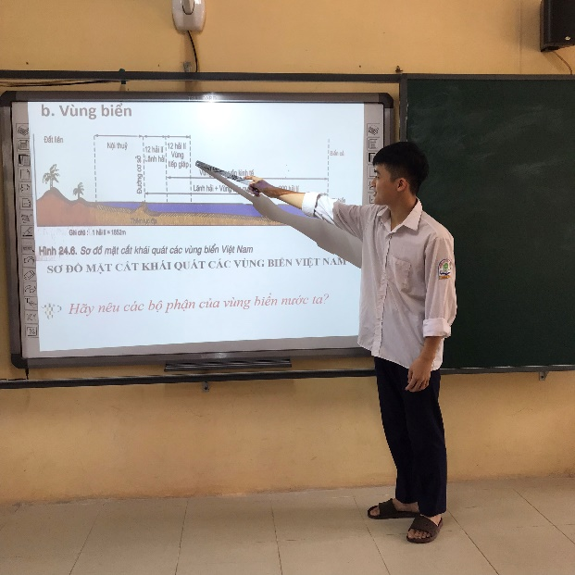
Lồng ghép nội dung cuộc thi trong bài học môn Địa lí
Cuộc thi còn giúp giáo viên, học sinh hiểu rõ được Luật biển của Việt Nam có hiệu lực từ năm 2012, nhằm nâng cao nhận thức, trách nhiệm của bản thân đối với sự quản lý, bảo vệ chủ quyền, quyền chủ quyền biển, đảo của Tổ quốc trong tình hình mới.
Ngày 30 tháng 9 năm 2022
Phạm Thanh Hoan

